**Конспект урока математики в 5 классе**

**«Углы. Виды углов и их построение»**

**Учитель математики МОУ «Лесниковский лицей имени Героя России Тюнина А.В.» Курганской области Кетовского района Маслова И.Г.**

**Тема урока:** “Углы. Виды углов и их построение”

***Цели урока:***

1. Проверить знания учащихся и умения применять их при решении предложенных упражнений и задач: а) учащийся должны правильно называть элементы угла – вершины и его стороны, правильно называть и обозначать угол, с помощью трех и одной букв;  
б) учащиеся должны уметь распознавать острые, тупые и прямые углы, уметь применять определения углов для их распознания (т.е. применять определение острого угла, тупого угла).  
2. Проверить умение работать с чертежными инструментами – угольником и транспортиром. Умение строить и измерять углы с помощью транспортира.  
3. Развивать логическое мышление с помощью тестовых задач; развивать внимание учащихся, память, речь. 4. Воспитывать аккуратность при построении чертежей и оформлении упражнений; воспитывать интерес к математике через занимательные задания, конструирование  и практические работы

***Место данного урока в общей системе уроков по математике:***

тема данного урока входит в главу «Геометрические фигуры» и является одной из первых тем в этой главе, изучается в 3 четверти.

***Тип урока:***обобщение и закрепление пройденного материала.

***Форма организации познавательной деятельности обучающихся:***индивидуальная работа, работа в парах, самостоятельная работа.

***Материально – техническое оснащение урока:***

компьютер, мультимедиа, презентация в Power Point, карточки для индивидуальные работы, чертёжные инструменты, спички

***План урока.***

|  |  |  |  |
| --- | --- | --- | --- |
| №п/п | Наименование этапа урока | Время | Ожидаемый результат |
| 1 | Организационный момент | 1 - 2 мин | Мотивация на урок |
| 2 | Устная работа | 4 - 6 мин | Взаимооценка |
| 3 | Выполнение упражнений | 6 – 8 мин | Оценивание учителем, взаимооценка |
| 4 | Конструирование | 4 – 5 мин | Самостоятельное выполнение, оценка учителя |
| 5 | Физкультминутка | 1 – 2 мин | Отдых |
| 6 | Психологический тест | 3 – 4 мин | Оценивание образно-логического мышления |
| 7 | Практическая работа | 7 – 8 мин | Самостоятельное выполнение, оценка учителя |
| 8 | Домашнее задание | 1 – 2 мин | Усвоение материала |
| 9 | Итог урока | 2 – 3 мин | Анализ выполнения плана урока |

**I. Организационный момент**

Учащиеся проверяют готовность рабочего места: рабочая тетрадь, дневник, ручка, карандаш, инструменты.

II. Устные упражнения

(Устные упражнения выполняются одновременно с индивидуальными)

**1.** Назовите вершину и стороны каждого угла, изображенного на рис. 1: (2 слайд)

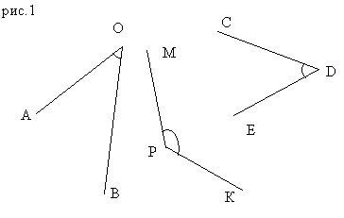

Примечание: Назвать правильно углы, используя три и одну букву

**2.** Определите градусную меру углов(3 слайд)

а) угол MNP = 1/3 угла AOB;  
б) угол FCK = 1/2 угла AOB  
в) угол TEX = 2/3 угла AOB

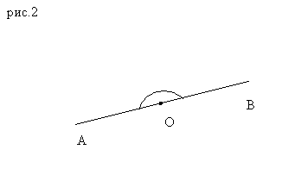

Примечание: вначале определить вид и градусную меру угла AOB

**3.** Решите задачу (4 слайд)

Трое одноклассников Коля, Вася и Петя на уроке математики начертили три угла – прямой, острый и тупой. Угол Коли больше угла Васи, но меньше угла Пети. Определите кто, какой угол начертил?

***Индивидуальные упражнения***

4 карточки выдаются 4 ученикам.  
  
1. Измерьте транспортиром углы, изображенные на чертеже.

Запишите вместо точек полученные результаты. Подпишите рядом с каждым углом его вид.

$<$ АВС = …; $<$ DEF = …; $<$ KST = …; $<$  
 ROD = …; $<$ OMK = …; $<$ CMN = …; LAD= …;

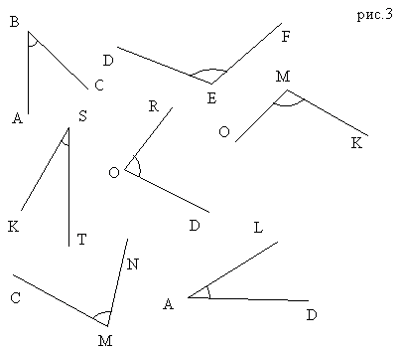

2. С помощью чертежного треугольника найдите среди углов, изображенных на чертеже, прямые углы, острые углы и тупые углы.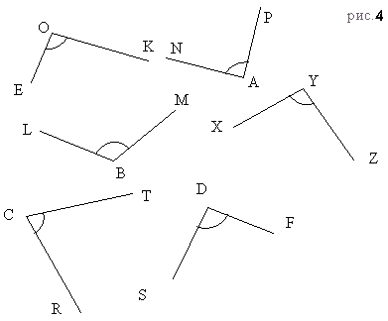

Вместо точек поставьте одно из слов: “острый, прямой, тупой”

$<$ EOK - …; $<$ NAP - …; $<$ LBM - …; $<$ RCT - …; $<$ 
 SDF - …; $<$ XYZ - …

**III. Решение упражнений**

**Задание № 1:** (работа на доске 1 ученик, остальные в тетрадях)

Построить АОВ = 450

а) равный АОВ

б) больший АОВ на 700

в) меньший АОВ на 150

**Задание № 2**

**Построить**  **КМВ = 600 и**  **АВС =1300. Провести биссектрисы данных углов.**

**На каком чертеже луч ОМ является биссектрисой?(слайд 5)**

**Задание № 3**

Начертите по два разных угла в тетрадях своего соседа. Предложите соседу по парте измерить и указать вид каждого угла. Проверьте, правильно ли он выполнил задание.

**IV.**  **Конструирование: работа со спичками**

а) Положи три спички так, чтобы получились три угла – острый, прямой и тупой. Сделай чертеж.

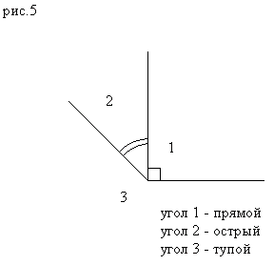

Проверка на 6 слайде.

б) Положи три спички так, чтобы получились три острые и два тупых угла. Сделай чертеж.

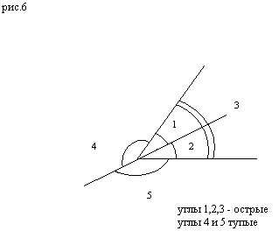

Проверка на 6 слайде.

**V.** **Физкультминутка**

Покажите руками:

а) развернутый угол; б) прямой угол;

в) тупой угол; г) острый угол.

**VI. Психологический тест**

***Цель:*** оценить образно-логическое мышление(7 слайд)

Зачеркните “лишний” предмет в каждой рамке.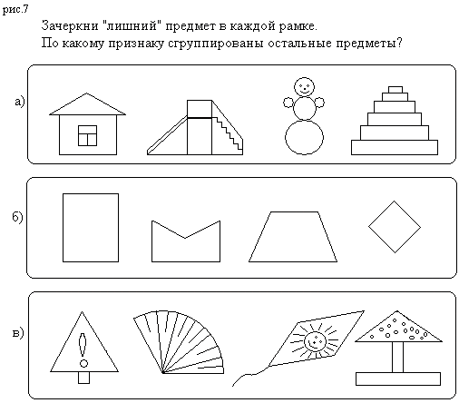

По какому признаку сгруппированы остальные предметы?

**Ответ:**“Лишний” предмет: а) снеговик, б) трапеция, в) дорожный знак.

Признак группировки остальных предметов:

* наличие углов,
* наличие прямых углов,
* наличие тупого угла.

**VII. Практическая работа**

а) На слайде различные виды углов. Задание: выписать в 4 столбика виды углов(8 слайд)

б) По данному чертежу определить градусные меры углов(9 слайд)

$<СВЕ=…$ $<АВД=…$ $<АВС=…$

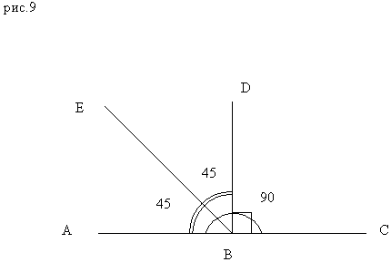

**VIII. Домашнее задание: стр.146 контрольные задания**

**VIIII. Итог урока**

**Чем мы занимались на уроке? Что узнали нового, чему научились?**